Fecha: | 2021-11-09 | Versión: | 1.0.2
Creador por: | Cesar Pérez
Revisado por LT: | Néstor Rómulo
Revisado por PO: | Oswaldo Ortiz
Revisado por SM: | David Jara
Historia de Usuario | Recorridos

Recorridos

Para visualizar los registros de los recorridos disponibles, debemos seleccionar la opción de “Reportes” que se encuentra en el menú que esta de lado izquierdo de nuestra pantalla, se desplegaran las opciones y daremos clic en “Recorridos”.

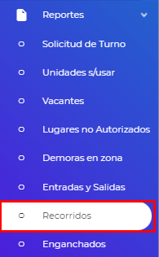

Para generar el reporte de recorridos tenemos campos de selección. En la siguiente tabla podremos observar una descripción de la información que deberá ingresarse en cada campo. Dentro de los campos de selección, como son:

No. | Dato | Descripción
1 | Tipo de recorrido | Selección de datos para el tipo de recorrido:  - Todos  - Innecesario  - Personal
2 | Tipo de reporte | Selección de datos para el tipo de reporte:  - Todos  - Validado (este estatus se agregará a todos aquellos recorridos que hayan sido validado y reconocidos por personal administrativo en el módulo de “VALIDADOR DE RECORRIDOS”)  - No Validado (este tipo de reporte es para el que no ha validado en el módulo “VALIDADOR DE RECORRIDOS” y el sistema propone un estatus de si el recorrido fue innecesario o personal”)
3 | Tipo de operación | Selección de datos para el tipo de operación:  - Todos  - DOM  - IE  - MAR  - DED
4 | Unidad | Selección de datos previamente registrados en módulo de “Camiones”.
5 | Fecha Inicio | Selección de la fecha de inicio
6 | Fecha Termino | Selección de la fecha de termino

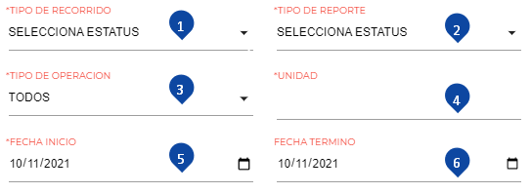
Cabe mencionar que existen algunos campos que son obligatorios puesto que son necesarios para la correcta función de otros módulos. Estos campos se identifican por contar con el siguiente símbolo al inicio [*] y estar de color rojo.

Posteriormente con los campos antes mencionados con la información correspondiente, seleccionamos la opción de “Consultar” para generar el reporte.


Se desplegará una tabla podremos observar los recorridos, los datos de los recorridos que nos aparecerán son:

Aparecerán dos columnas “Ubicación Inicio” y “Ubicación Fin” con la cual al darle clic se podrá abrir una nueva pestaña en el navegador y podremos visualizar el mapa de Google Maps con las respectivas ubicaciones.

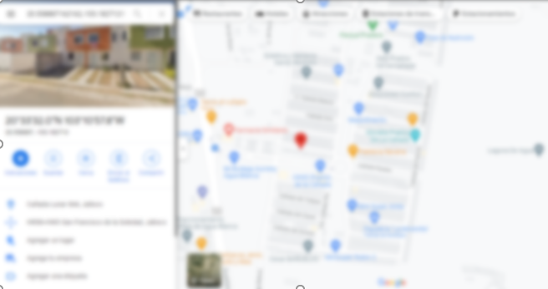

En la columna “N. VIAJE” se habilitará un link con la cual al darle clic se podrá abrir una nueva ventana y podremos visualizar la información de la CI(siempre y cuando el recorrido esté dentro de una CI).

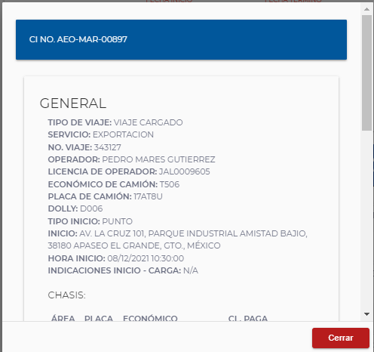
Al final nos aparecerá una columna con las acciones que podemos realizar, estas aparecerán al final de cada registro:

- Ver Mapa.

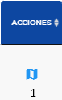

- Ver Mapa
Al dar clic en esta opción, nos aparecerá una nueva ventana donde nos aparece el mapa del recorrido hecho.

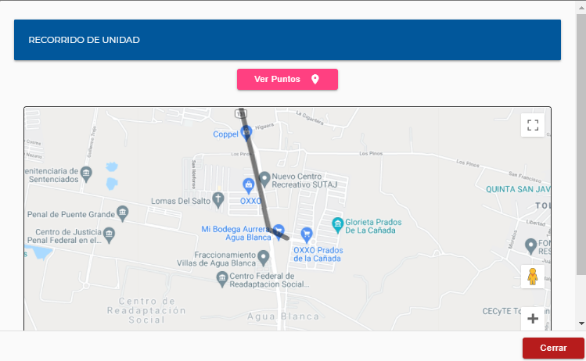

Una de las herramientas con la que también cuenta nuestra pestaña de “REGISTROS” es el control de visualización de filas donde podremos seleccionar la cantidad de registros visibles en pantalla.
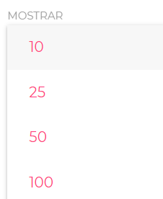

Otra de las herramientas con las que cuenta la pestaña de “REGISTROS” es un buscador, en el cual podemos ingresar cualquier información del remolque de acuerdo a las columnas visibles que ayude a la identificación del registro.

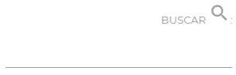

Por último, también contamos con una herramienta para exportar a Excel el reporte generado, el archivo llevara el nombre “reportes-recorridos.xlsx” esta herramienta se encuentra al final de los campos de selección dentro de un recuadro color verde.

